个人年终总结

## 航空显示系统系统验证标准

航空显示系统验证过程涉及软硬件的产品验证以及系统综合的集成验证，验证过程的输入主要有捕获的需求、软硬件设计资料、研制安全等级要求等。



1. ARP4754A 系统验证过程模型

## CDS显示系统项目介绍

C919飞机座舱显示系统的构成主要包括CP控制面板、HDD下显IDU、HUD上显投影显示、还有部分驻留在IMA平台上的基于A661的显示软件。

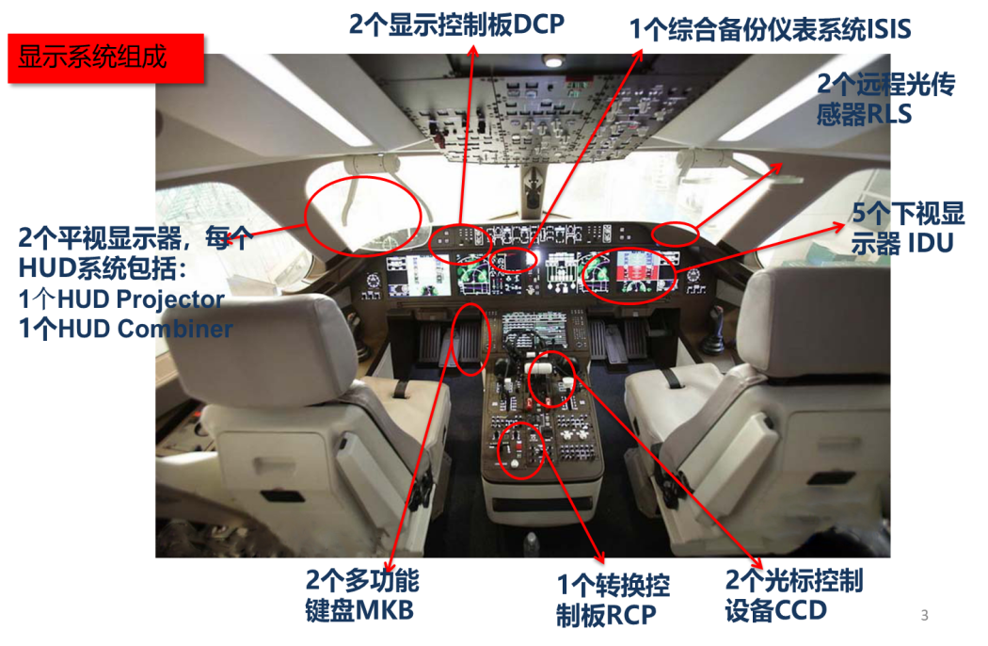

1. 显示系统简介

显示系统的需求的主要来源商飞的显示人机接口需求、适航审定技术、航电系统包、成员系统规范标准、显示产品规范、通用技术标准等；由此衍生系统需求、产品需求、设计需求。

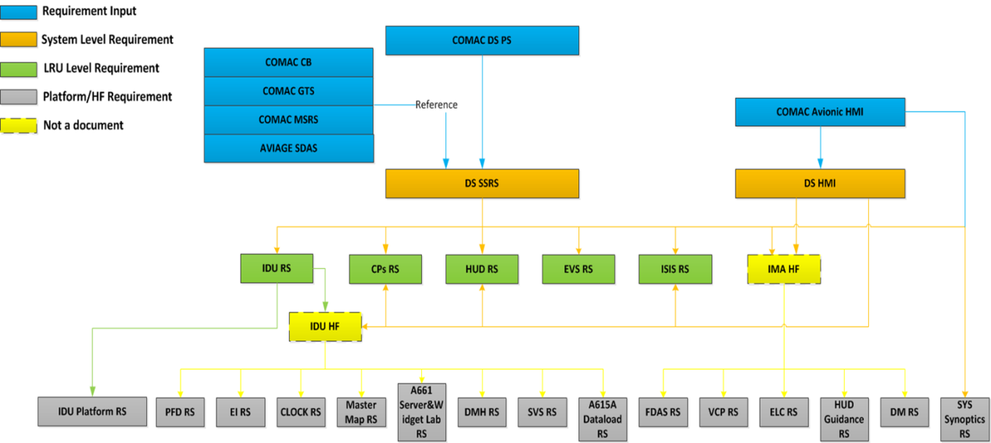

1. 需求规范树

显示系统隶属ATA31，其与其他外系统通过IMA的CCR资源互联或者信号直连，基于AFDX交换式网络、A429直连网络和A825级联网络进行数据交互。系统集成验证过程中由于环境的限制，外系统的激励信号都是采用模拟仿真的数据，所以在实际测试过程中需要了解外系统的数据类型以及发送接收的方式，快速定位激励信号接口。

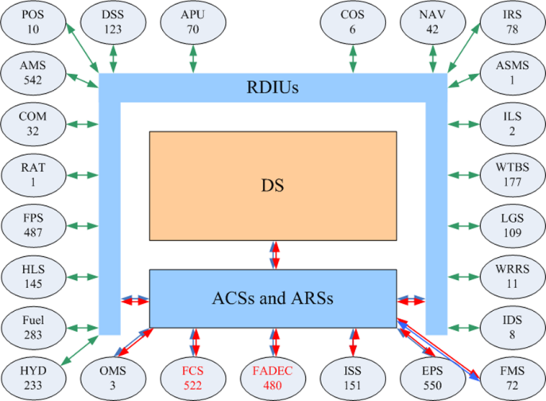

1. DS外系统交互

显示系统的物理架构的掌握可以在不同测试平台环境中，立即部署测试场景，以及断点信号采集验证。



1. DS显示系统物理架构

A664架构的ADN是数据交互的核心枢纽，主要包括各个终端系统ENDSYSTEM、RDIU、IMA_GPM、RDIU、ACS、ARS；验证中最常用的是664信号的激励，有些信号需要经过RDIU进行转换429转664或者825转664等；所以需要掌握平台分配的A664的资源。



1. A664架构

825信号主要是控制信号，有些825信号和IDU之间是直连的，有些是经过RDIU转664进入664网络进行逻辑工作。



1. A825架构

A818的资源可以扩展利用，进行自动化测试。



1. A818架构

A429信号在实际测试环境中，多数以仿真激励转664为主，少数为429直连信号，主要掌握429数据有效性的判断，不同类型不同的情况。



1. A429架构

对于驻留功能在IDU内部的软件需要了解IDU内部的硬件模块构成，主要分为IOM、GPM1、GPM2、FPGA监控CDM、FPGA图像处理、DHA显示；对于性能方面的测试需要了解各个模块数据之间传递的延时。



1. IDU内部物理架构

IDU内部应用分布在三个CPU上运行，不同应用之间的数据交互在不同CPU之间需要精确时间同步。



1. DMA三板同步

IOM的CPU功能主要实现外部数据接口功能，主要判断数据的有效性的检查不包括EDE功能，包括A664的payload的Protocol ARINC 664 IOM Function、ARINC 825 IOM Function、ARINC 429 IOM Function的输入输出数据状态管理，以及源选择功能和特殊需求处理功能（429变长block数据处理，CRC数据和新鲜度数据处理，ISS综合监视数据处理等）；同时IOM上驻留有A661的ND和HSI的UA。

GPM1和GPM2的CPU主要负责应用图像显示的输出，包括A661 的所有UA图像显示，以及非661的PFD、AUX、EI的显示。

对软件结构的了解方便调试数据加载和IO分析。



1. 软件架构1



1. 软件架构2



1. 软件架构3

A661大部分UA应用驻留在IMA的GPM上，通过AFDX交换式网络进行传递A661标准协议数据；IMA的平台由昂际提供应用UA的运行环境。



1. 软件架构4

## 工作内容介绍

基于A661 、EI、AUX系统需求开展系统验证方法标注、验证方法的评审及入库、验证用例的开发及评审入库、验证程序的开发及入库、验证程序试运行、集成测试、报告总结等活动。

根据ARP4754A 5.5.5.6章节 推荐的验证方法，研制保证等级高的推荐使用测试的验证方法，所以在验证方法分配过程中应当遵守分配测试验证方法的优先级最高的原则。对于系统需求，Test验证方法为第一优先级，在不能测试的情况下，再选择其他的验证方法。对某一条需求，不限于一种验证方法，可以是多种验证方法的组合，视具体情况决定。

需求的种类分为功能性需求、接口需求、性能需求、四性需求、格式需求等，应按照验证方法分配的指南进行对各类的需求进行分配验证方法。

需求验证方法初步分配结束之后，准备进入开展同行评审活动流程，由需求或者专家人员提出对需求分配方法中存在问题的地方，以及修改的意见；接收到反馈意见之后，进行分配方法的修正，或者反馈无法同意评审意见的原因，并做记录上传SVN中。



1. 系统验证流程

测试方法：黑盒，基于ICD文件仿真激励信号验证。系统航电包的XML的ICD文件定义了ATA系统之间的应用数据交互的统一格式要求（GUID映射，面向对象），测试过程基于ICD 的信号链路格式发送激励信号。

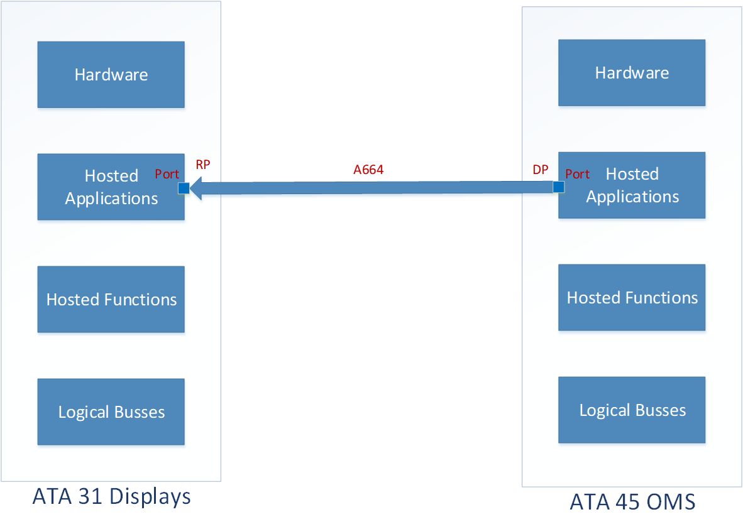

1. A664架构下接口

标准A664协议的UDP payload格式（区别于以太网的UDP payload），EDE功能网卡。

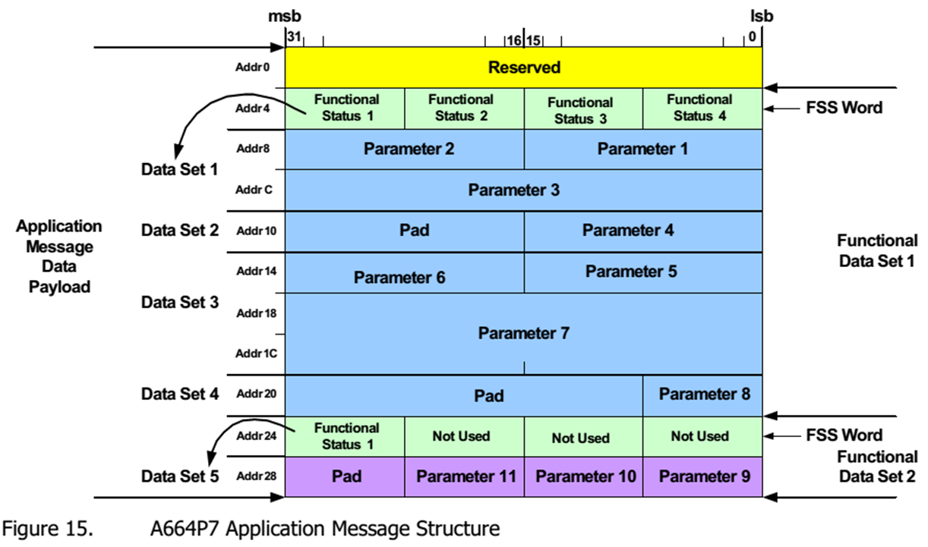

1. A664消息结构

AFDX（A664）的航电系统拓扑结构。

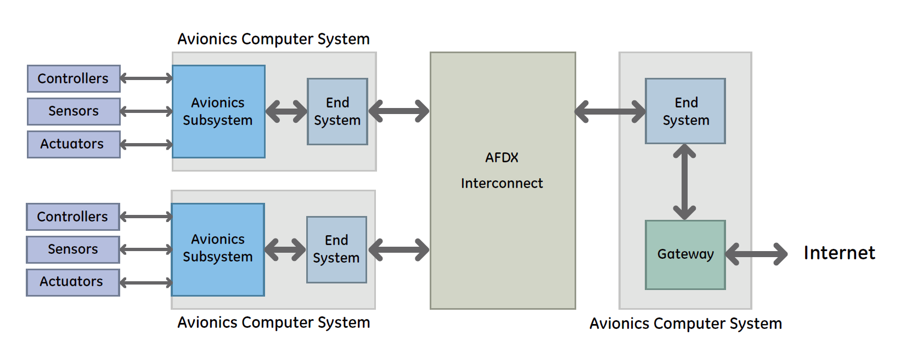

1. AFDX网络

逻辑总线和物理总线ICD定义的数据链路；物理总线相对于LRU设备，逻辑总线相对于LRU的驻留功能。物理总线flow：ATA 27 FCS->LRU:FCM_1->A664网线->ATA 42 IMA:CCR->LRU:ACS->LRU:ARS->ATA 31 Display->LRU:IDUCENTER;逻辑总线flow：HF_FCM1 hostfunction tx port DP参数通过航电定义的虚拟链路发送A664消息给虚拟链路的接收端RP参数接口。

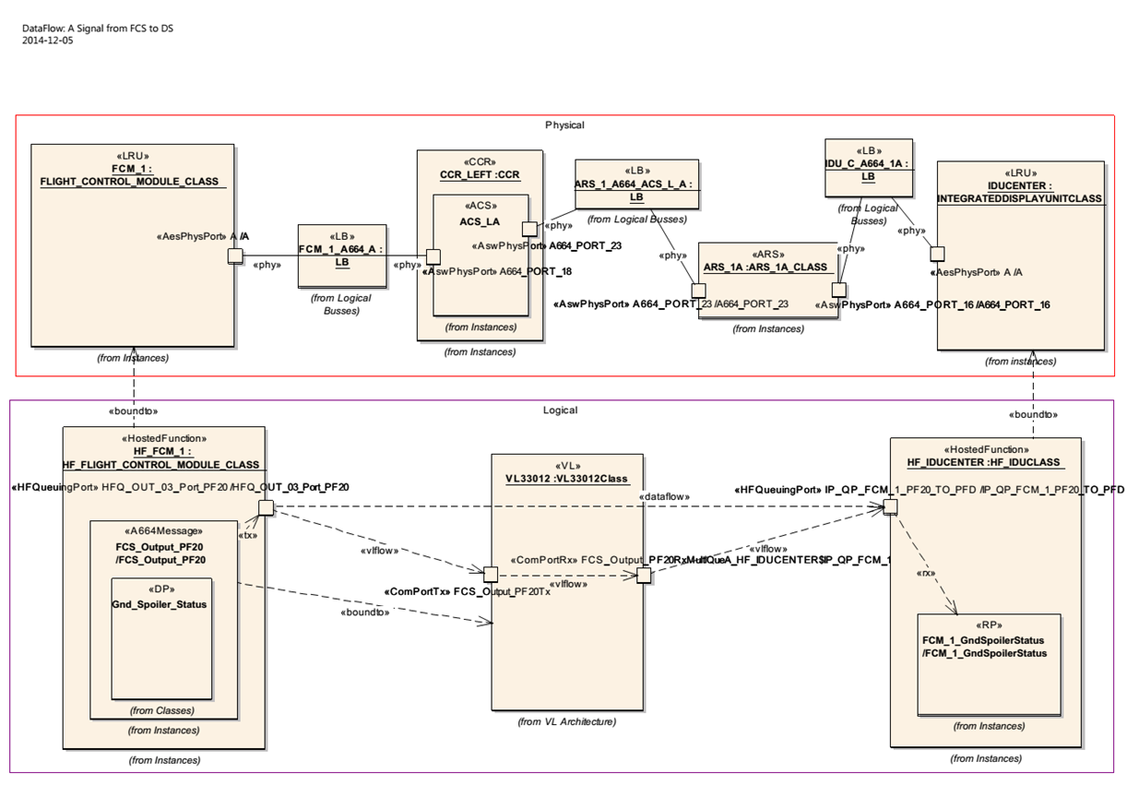

1. DS数据链路例子

AFDX网络与传统以太网的区别在于AFDX是一个确定性的网络，AFDX网络兼容以太网的数据格式，AFDX端芯片网卡负责虚拟链路的时间分配调度，这样避免了以太网络的collision造成的数据延迟，对于同一个链路的数据都以固定时间片发送。

1. 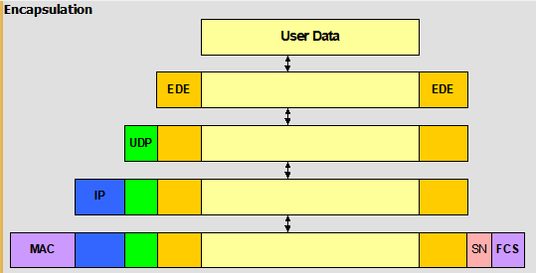
2. AFDX网络数据包封装

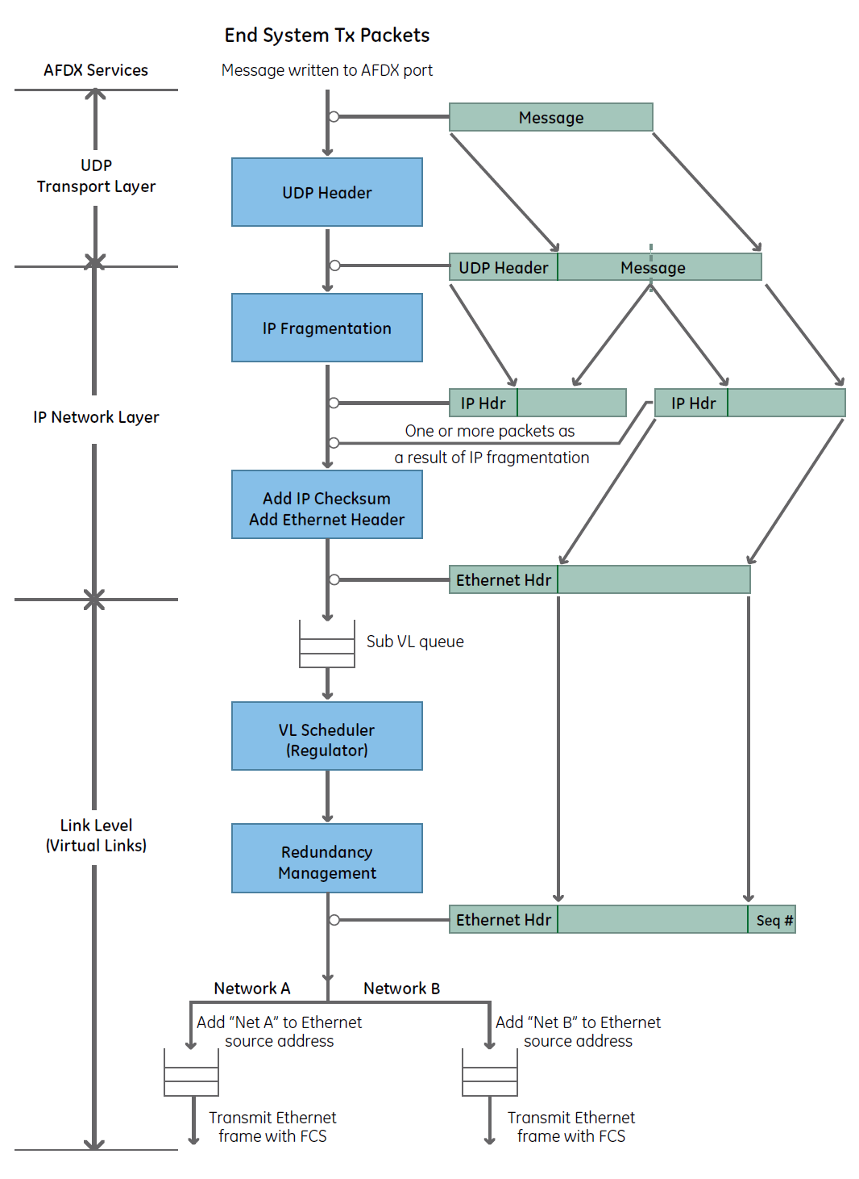

1. AFDX网络协议栈tx

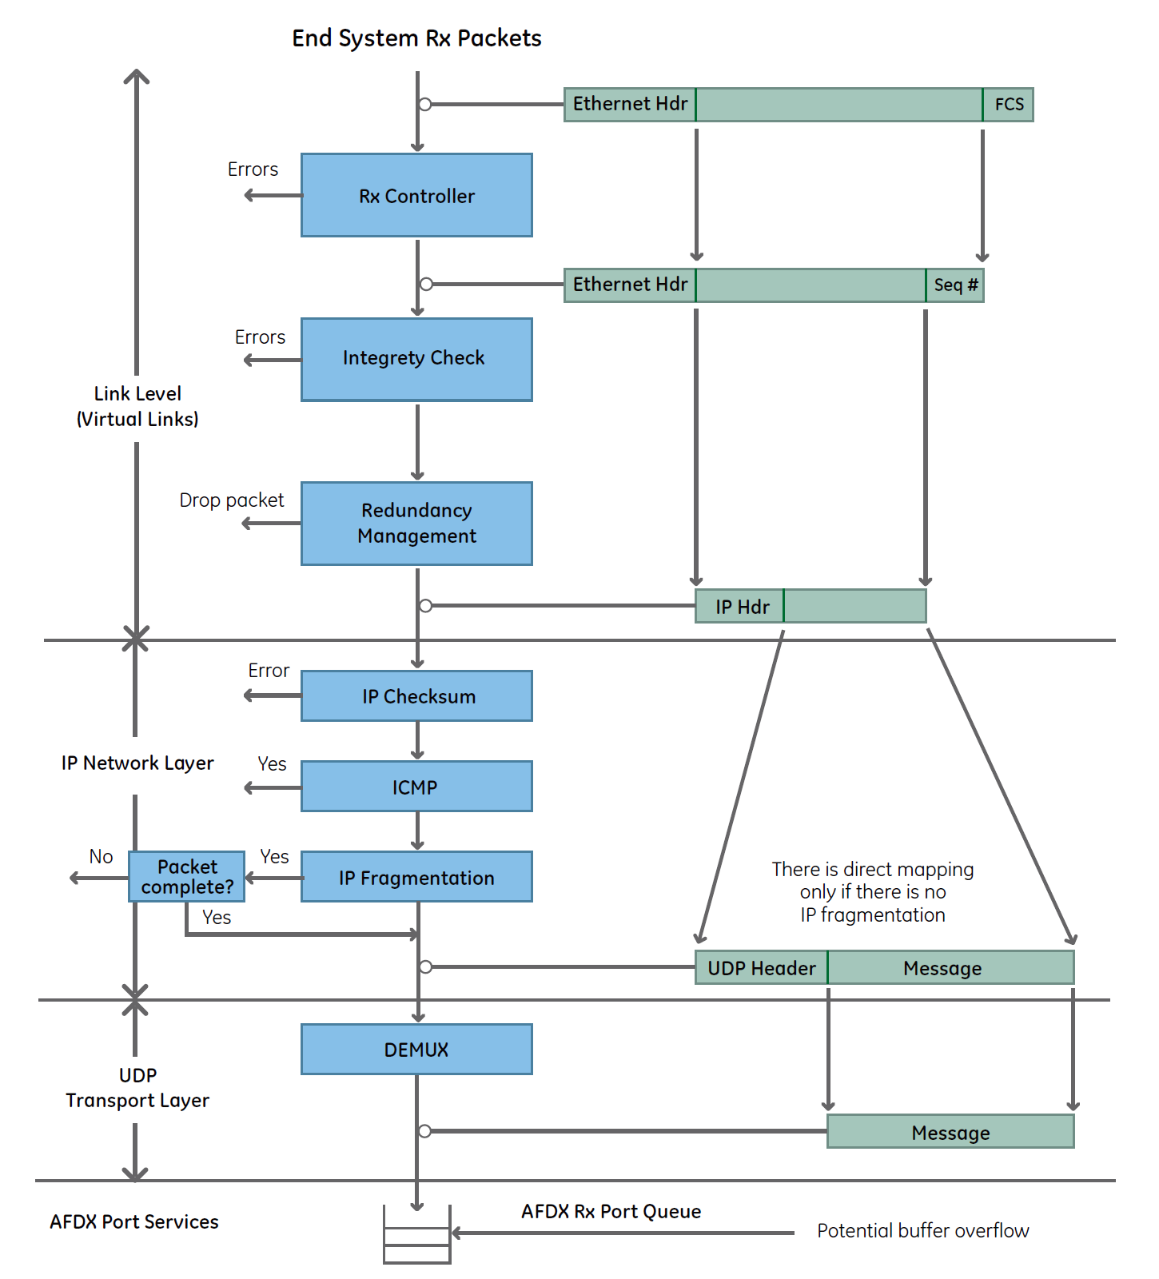

1. AFDX网络协议栈rx

## A661配置项介绍

1. 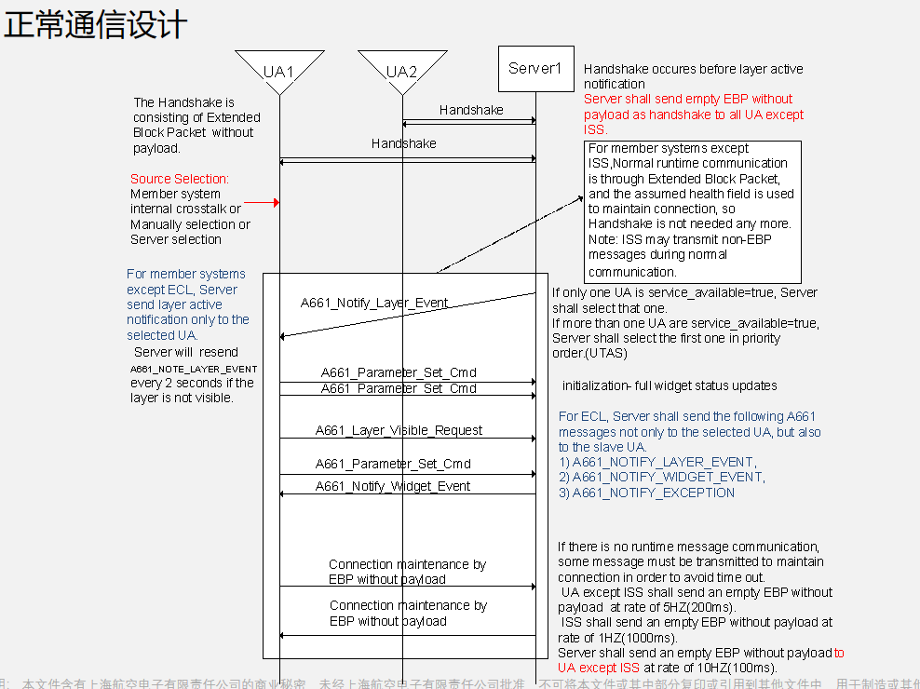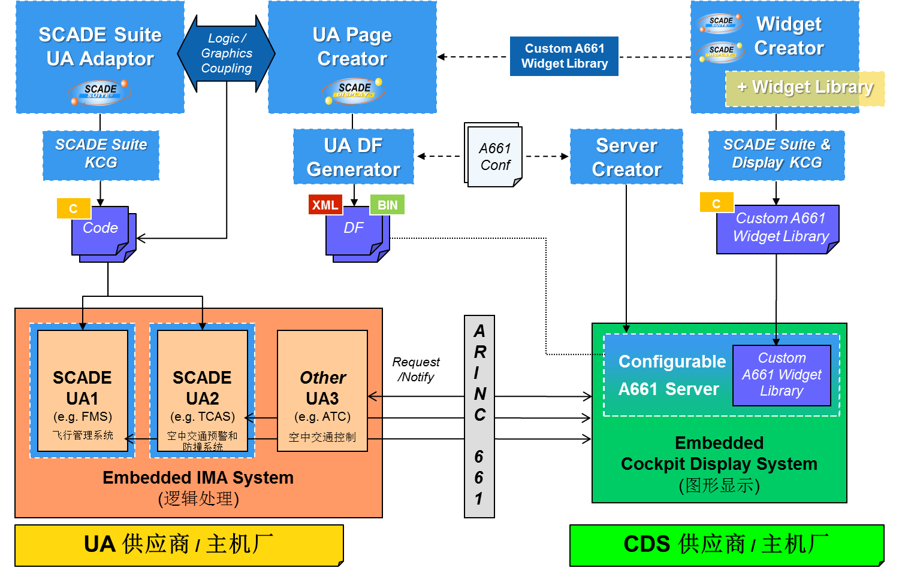A661通讯设计
2. A661成员系统架构